Análisis de precios pisos compartidos vs. residencias universitarias en el curso 2026/2027
Una habitación en un piso de estudiantes cuesta un 30,7% menos que una residencia universitaria, pero ya supone el 12,7% de la renta familiar
- Madrid es la ciudad más cara: una habitación en un piso compartido cuesta 649,45 euros al mes y una residencia, 932,45 euros. Santiago de Compostela es la más económica para compartir piso (356,45 euros al mes), mientras que su residencia también tiene el precio más bajo de España, con 534,56 euros.
- Una beca de 4.460 euros cubriría de media el 90,4% del coste de una habitación en un piso compartido y el 69,2% del de una residencia, según los cálculos realizados por el comparador hipotecario iAhorro.
- “Aunque el piso compartido parezca más barato, conviene comparar el coste total del alojamiento: en una residencia suelen estar incluidos otros gastos”, declara Laura Martínez, directora de Comunicación y portavoz de iAhorro.

Madrid, 14 de octubre de 2026
Con el inicio del curso universitario, encontrar alojamiento asequible es una de las principales preocupaciones de estudiantes y familias. Muchos jóvenes tienen que dejar su ciudad natal para estudiar la carrera que desean y empezar una nueva etapa lejos de casa. Pero ¿a qué precio? En España, alquilar una habitación en un piso compartido por estudiantes cuesta una media de 493,38 euros al mes, según un estudio realizado por el comparador y asesor hipotecario iAhorro. Esta es, no obstante, una opción hasta un 23,5% más barata que alojarse en una residencia universitaria, donde el precio medio sube a 645,09 euros al mes.
Aun así, pasar diez meses —lo que dura el curso escolar— en un piso compartido supone gastar un 12,7% de la renta familiar neta anual media, situada en 38.994 euros, según la Encuesta de Condiciones de Vida (ECV) 2025 publicada en febrero de este año por el Instituto Nacional de Estadística (INE). De este modo, en una residencia el coste de diez meses representa de media el 16,5% de esa renta.
“Aunque el piso compartido parezca a priori más barato, conviene siempre comparar el coste total del alojamiento. En las residencias universitarias, servicios como la luz y el agua suelen estar incluidos en el precio, mientras que en un piso se pagan aparte. Esto puede reducir la diferencia real entre ambas opciones”, explica Laura Martínez, directora de Comunicación y portavoz de iAhorro, que aun así cree que “la opción del piso suele salir, en la mayoría de los casos, algo más barata”.
Madrid, la ciudad con los precios más altos; Santiago, la más barata
El estudio realizado por iAhorro compara los precios de 13 ciudades seleccionadas entre las capitales con mayor población y las ciudades universitarias de referencia. Entre ellas, Madrid registra los precios medios más elevados. Allí, los estudiantes pagan una media de 932,45 euros al mes por una habitación en residencia y 649,45 euros por una habitación en piso compartido. Por tanto, como vemos, la residencia universitaria es hasta un 43,6% más cara que el piso, aunque este siga suponiendo un coste del 16,7% de la renta familiar media.
En segunda posición se sitúa Barcelona, donde una habitación en piso compartido cuesta 638,35 euros y en una residencia universitaria 819,93 euros al mes, un 28,4% más. En lo que respecta al gasto, en el caso del piso compartido, el coste de diez meses representa el 16,4% de la renta familiar media; en una residencia, alcanza el 21%. Y la tercera plaza del ranking de las ciudades más caras la ocupa Bilbao, donde una habitación en una residencia cuesta 744,50 euros al mes y una habitación en un piso compartido, 623,31 euros. Así, la residencia es un 19,4% más cara. Durante los diez meses del curso, el coste del piso compartido equivale al 16% de la renta familiar media y la habitación en residencia un 17,7%.
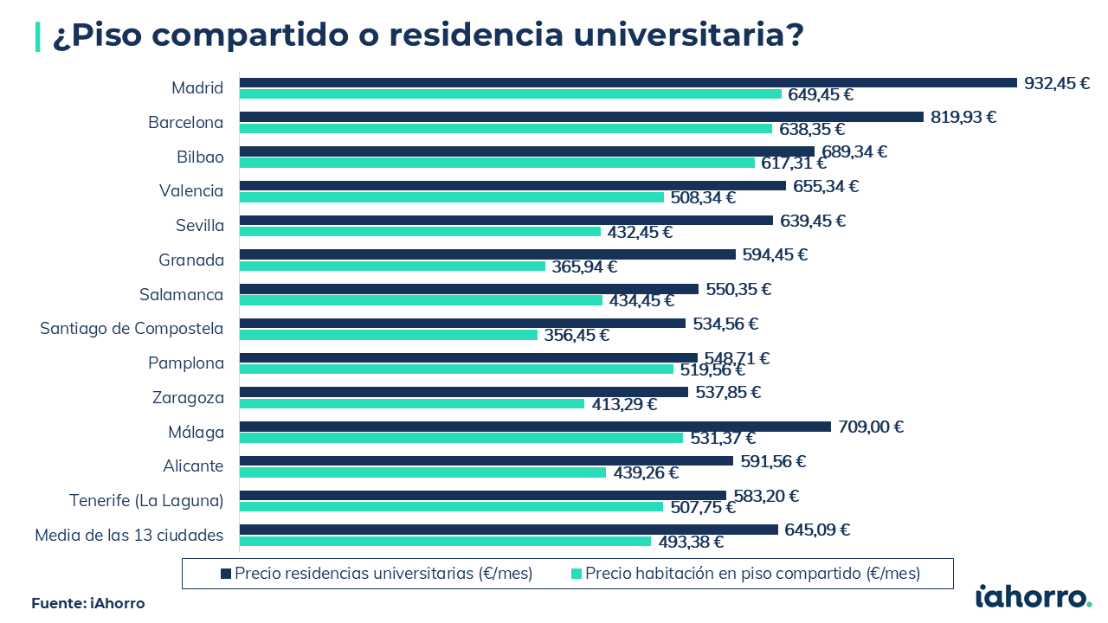
En el lado opuesto, Santiago de Compostela es la ciudad más económica de la muestra para alquilar una habitación en un piso compartido, con un precio medio de 356,45 euros al mes, lo que supone un 9,1% de la renta familiar media. En una residencia, el precio medio es de 534,56 euros mensuales, un 50% más alto, pero aun así sigue siendo el más bajo de España (13,7% de la renta). Por su parte, Granada tampoco llega a los 400 euros mensuales en el piso compartido, 365,94 euros de media por habitación, lo que supone apenas 9,4% de la renta familiar. No obstante, la residencia cuesta 594,45 euros al mes de media, un 15,2% de la renta.
“La ciudad elegida para estudiar puede marcar una diferencia importante en el presupuesto familiar. Por eso, además de comparar el precio mensual, es importante valorar el coste total del alojamiento y planificar con antelación”, explica Laura Martínez, que matiza: “Es cierto que no todas las carreras se ofrecen en todas las ciudades y que las oportunidades laborales al terminar los estudios tampoco son iguales en todas ellas, y esto es clave en la decisión final”.
La beca no cubre el coste de la residencia en ninguna ciudad
Además del precio y del peso que supone el alojamiento sobre la renta familiar, el estudio de iAhorro analiza qué parte del coste de diez meses puede cubrir una beca. Para ello, toma como referencia la beca de umbral 1, dirigida a estudiantes de familias con menos recursos económicos que cumplen los requisitos de renta, patrimonio y rendimiento académico establecidos en la convocatoria. El importe considerado es de 4.460 euros al año y, en este estudio, la comparación se realiza con el coste estimado de los diez meses que dura el curso.
Con estos datos, de media, la beca cubriría aproximadamente el 90,40% del coste de diez meses en una habitación de un piso compartido, por lo que quedaría por pagar el 9,60%. En una residencia, cubriría el 69,20% del coste y las familias tendrían que asumir el 30,80% restante. De hecho, en ninguna de las trece ciudades analizadas en este estudio la beca sería suficiente para cubrir diez meses de alojamiento en una residencia. Por ciudades, el coste de diez meses en un piso compartido supera el importe de la beca en siete de las trece ciudades.
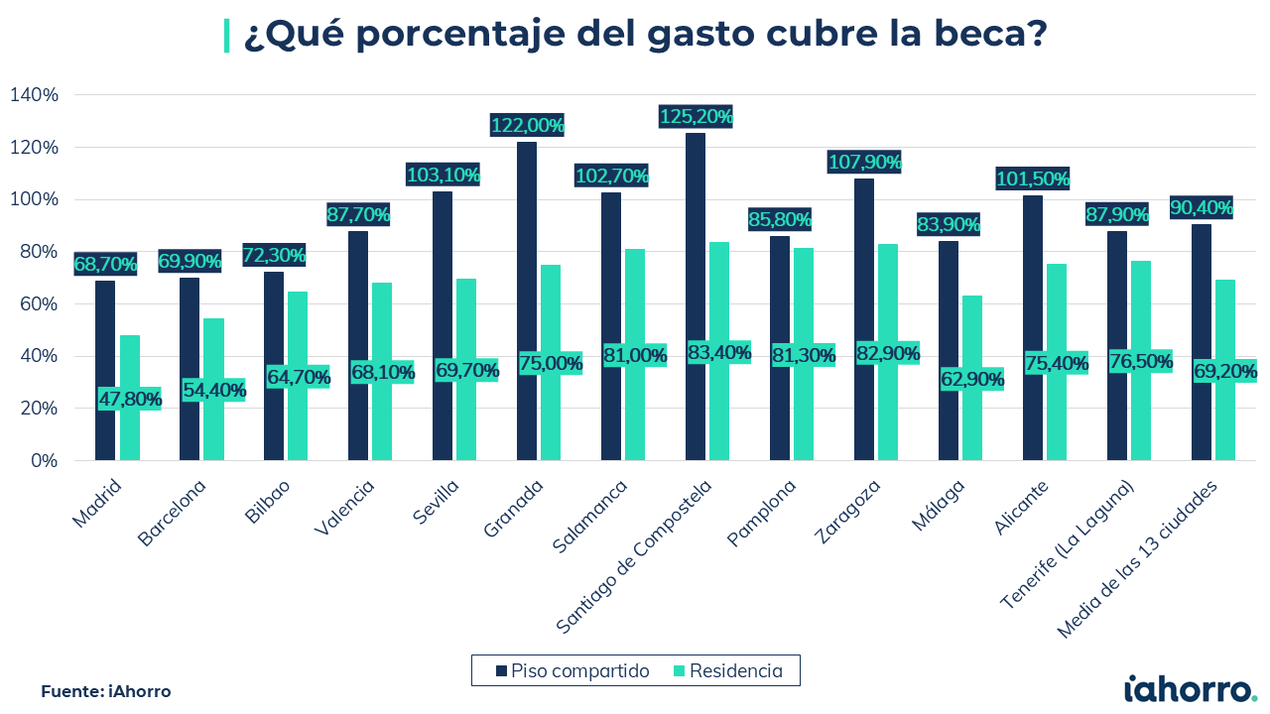
Por ejemplo, en Madrid, el coste de diez meses en un piso compartido representa el 145,6% de la beca, por lo que esta cubriría aproximadamente el 68,7% del gasto. En una residencia, el coste alcanza el 209,1% de la ayuda y la beca cubriría apenas el 47,8%. En Barcelona, la beca anual de 4.460 euros equivale al 143,1% del coste de diez meses en una habitación compartida y al 183,8% del coste en una residencia. Por tanto, cubriría aproximadamente el 69,9% del gasto del piso compartido y el 54,4% del de la residencia. En Bilbao, la beca equivale al 138,4% del coste de diez meses en un piso compartido —cubriría el 72,3% del gasto— y al 154,6% del coste en una residencia, por lo que cubriría alrededor del 64,7%.
Sin embargo, en seis de las ciudades analizadas por iAhorro la beca cubriría el coste de diez meses en un piso compartido. Esto ocurre en Sevilla, donde equivale al 103,1% del gasto; Granada (122%); Salamanca (102,7%); Santiago de Compostela (125,2%); Zaragoza (107,9%) y Alicante (101,5%).
Precisamente, la diferencia sería más ajustada en Alicante y Salamanca, donde la ayuda superaría el gasto en apenas un 1,5% y un 2,7%, respectivamente. En Santiago y Granada, en cambio, la beca dejaría un margen mayor frente al coste estimado del piso compartido. Estos porcentajes comparan únicamente la cuantía anual de la ayuda con el alojamiento durante diez meses; no implican que ese importe sobrante quede necesariamente disponible para otros gastos.
“Que la beca alcance para pagar una habitación compartida durante el curso en algunas ciudades es una buena noticia para las familias. Pero no hay que olvidar que los precios cambian mucho de una ciudad a otra y que, en algunos casos, la ayuda cubre el alojamiento por muy poco, y además del alquiler, los estudiantes tienen otros gastos, como la comida, el transporte, los libros o los suministros”, declara la directora de Comunicación del comparador hipotecario. Martínez también aconseja así que “antes de decidir dónde estudiar, conviene hacer cuentas con todos los gastos, no solo con el precio de la habitación”.
Metodología: El análisis realizado por iAhorro recoge el precio medio de una habitación con servicios básicos en 67 residencias y los precios de 1.104 habitaciones anunciadas en portales inmobiliarios y especializados en alquiler para estudiantes, con datos de septiembre de 2026. El coste anual se estima sobre diez meses de alojamiento y se compara con una renta familiar neta anual de 38.994 euros, según la Encuesta de Condiciones de Vida 2025 publicada en febrero de 2026 por el Instituto Nacional de Estadística (INE), y con una beca de 4.460 euros. Los porcentajes se refieren a la renta familiar, no al salario individual.
Si necesita más información o declaraciones en formato audiovisual: Póngase en contacto con el departamento de Comunicación.

Sobre iAhorro
iAhorro es el asesor hipotecario líder en España. El objetivo de la empresa es ayudar a los usuarios a contratar las hipotecas que mejor se adapten a sus necesidades.
iAhorro está certificada como empresa Intermediaria de Crédito Inmobiliario nºD185 por el Banco de España. iAhorro es una empresa independiente de las entidades financieras. Es propiedad del Grupo BC y está respaldado por el fondo Silver Lake.
Fundado en 1974 con sede en Madrid, Grupo BC es el proveedor líder de servicios y software para la gestión hipotecaria, intermediación hipotecaria online, soluciones legales (tramitación de reclamaciones y gestión de préstamos) y soluciones digitales para el sector financiero en España, Portugal, México, Brasil, Colombia, Chile y Perú. Grupo BC es líder del mercado en sus principales áreas de interés, con más de 500.000 expedientes hipotecarios procesados al año y 5.300 colaboradores.
Silver Lake es una firma global de inversión en compañías tecnológicas, con más de 101.000 millones de dólares en activos bajo gestión y capital comprometido y un equipo de profesionales en Norteamérica, Europa y Asia. Las empresas en la cartera de Silver Lake generan colectivamente más de 266.000 millones de dólares de facturación anual y emplean a más de 540.000 personas en todo el mundo.

